Kubek Batman
Lubisz serię filmów o Batmanie? A może szukasz prezentu dla kogoś, kto jest jego miłośnikiem? Wybierz <strong>kubek Batman</strong> i spraw radość sobie lub bliskim!

Kubek Batman — oryginalny pomysł na prezent
Kubków nigdy dosyć, dlatego to zawsze trafiony pomysł na prezent. Charakteryzuje się on zwykle stosunkowo dużą powierzchnią, dlatego warto umieścić na niej dodatkowy nadruk czy napis, dzięki czemu będzie on dużo bardziej oryginalny i na długo zapadnie w pamięci obdarowanej osoby. Jeśli nie masz pomysłu na własną grafikę, możesz skorzystać również z gotowych wzorów, których świetnym przykładem jest kubek Batman. Sprawdź, czym się wyróżnia i komu przypadnie do gustu!
Czym wyróżnia się kubek Batman?
Kubek Batman wyróżnia się przede wszystkim oryginalnym, dwustronnym nadrukiem i napisem. Został wykonany z wysokiej jakości ceramiki, dzięki czemu charakteryzuje się dużą trwałością. Jest bardzo pojemny, dlatego idealnie sprawdzi się na gorące napoje w zimne dni, ale także na letnie, orzeźwiające lemoniady. Kubek jest starannie zapakowany w kartonik, dzięki czemu nie musisz obawiać się, że w trakcie przesyłki się uszkodzi. Aby zachować wysoką jakość grafiki na długi czas, zaleca się go myć ręcznie.

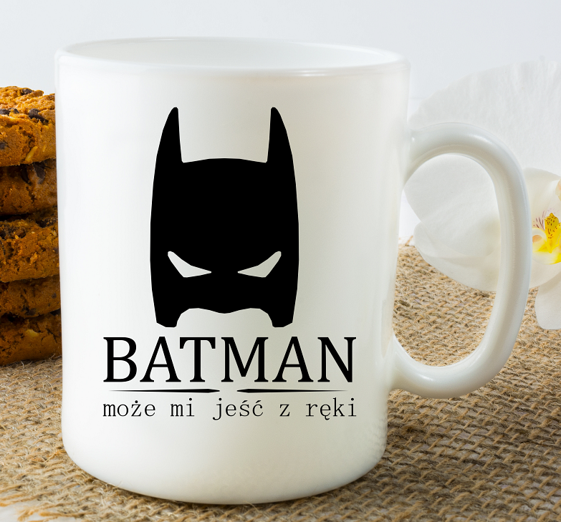
Komu warto go podarować?
Kubek to znakomity pomysł na prezent dla każdego. Prezentowany model, a więc kubek Batman szczególnie przypadnie do gustu wszystkim miłośnikom serii filmów o tym bohaterze. Gwarantujemy, że takim upominkiem wywołasz uśmiech na twarzy tej osoby, a kubek z pewnością stanie się jego ulubionym garnuszkiem na kawę czy herbatę.

